5 класс **Тема урока:** Правка и гибка металлов.

**Цель:**

**Обучающие:** Ознакомить со способами и приёмами гибки тонколистового металла, инструментом и приспособлениями применяемыми для гибки металла.

* Обобщить знания о свойствах металлов.
* Формировать умения по гибке заготовок из тонколистового металла.

**Развивающие:** Способствовать овладению основными способами мыслительной

деятельности учащихся (анализ, сравнение, умение делать выводы, доказывать, объяснять

понятия).

* Развивать умения организовать свою деятельность.
* **Воспитательные:** Вырабатывать привычку качественно и безопасно выполнять работу, бережно обращаться с инструментом и оборудованием.
* Способствовать формированию уважительного отношения к товарищам (умение слушать и слышать).

**Тип урока**: комбинированный.

**Инструмент и оборудование:** тиски слесарные**,**  киянки, оправки, металлические полоски, ножницы по металлу.

**Наглядные пособия:** образцы изделий, чертежи изготовляемых деталей.

**Ход занятия:**

**1.Организационная часть (2 мин.):**

* проверить готовность к уроку;
* отметить отсутствующих;
* назначить дежурных;
* сообщить тему урока.

**2. Повторение пройденного материала (5 мин.):**

* Назовите кокой формы бывают напильники.
* Листовой металл какой толщины (чёрный, цветной) можно резать ручными слесарными ножницы?
* Чем отличаются ручные слесарные ножницы от бытовых ножниц?
* Перечислить правила безопасности при резании листового металла ручными слесарными ножницами.

**3.Объяснение нового материала** **(10 мин.):**

***Гибка*** - это слесарная операция, с помощью которой заготовке или ее части придаётся необходимая форма. Сущность её заключается в том, что одна часть заготовки перегибается по отношению к другой на заданный угол. Напряжения изгиба должны превышать предел упругости, а деформация заготовки- быть пластической. Только в этом случае заготовка сохранит приданную ей форму после снятия нагрузки.

Сгибанием из листов металла изготавливают самые различные объёмные предметы. Вручную эту операцию осуществляют в тисках и на оправках или с помощью специальных приспособлений.

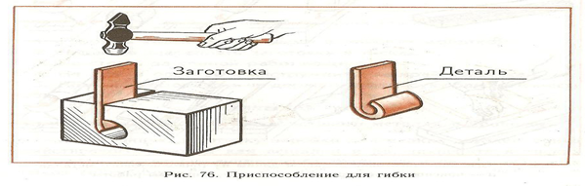

*Гибку* небольших заготовок из тонколистового металла выполняют **в тисках**. Чтобы не испортить поверхность заготовок, на губки тисков надевают *нагубники.* Заготовку в тисках закрепляют так, чтобы линия сгиба (разметочная риска) находилась на уровне нагубников, установленных на губки тисков.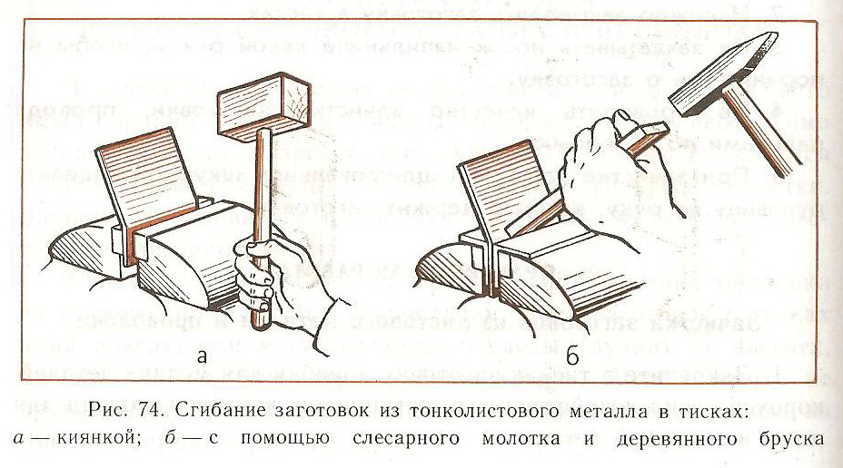

Гибку тонколистового металлавыполняют ***киянкой*** (рис. 74, а). Можно пользоваться слесарным молотком, но удары следует наносить не по заготовке, а по деревянному бруску, который будет отгибать металл, не оставляя на нем вмятин (рис. 74, б). Первоначально легкими ударами сгибают края заготовки, а затем переходят к ее средней части.

*Для гибки* заготовок часто применяют ***оправки*** в виде брусков металла различной формы (рис. 75).

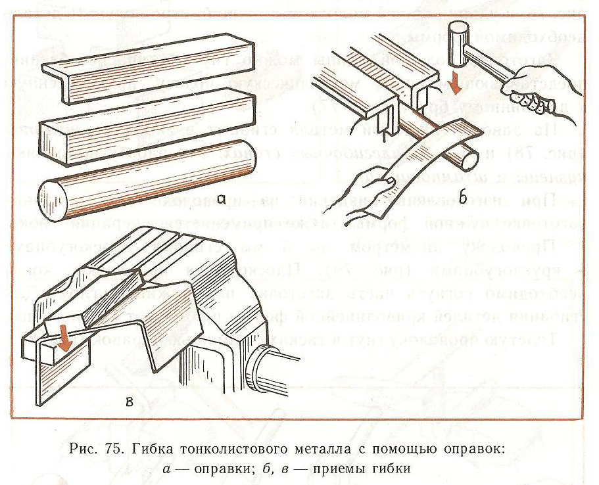

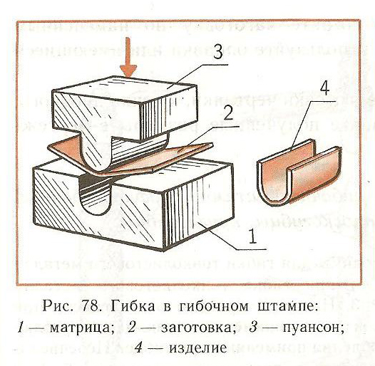

Если необходимо согнуть большое количество одинаковых деталей, пользуются

специальными ***приспособлениями***. Например, установив заготовку в прорезь приспособления, показанного на рис. 76, и ударяя по ней молотком, можно быстро получить деталь необходимой формы.

*Гибку* листового металла на производстве выполняют на ***гибочных машинах***. Такую гибку называют *механической*. Основной частью гибочных машин является *штамп* (рис. 78). Он состоит из *матрицы и пуансона.* Форма рабочей части матрицы и пуансона одинакова и повторяет форму детали. Под действием пресса пуансон входит в матрицу и сгибает лист, придавая ему нужную форму. Для деталей разной формы нужен свой штамп.

***Инструктаж по технике безопасности:***

* Работать только исправным инструментом (киянкой и молотком).
* Надежно закреплять заготовку в тисках.
* Не стоять за спиной работающего.
* Чтобы не поранить руку, поддерживающую лист металла при его сгибании, на неё нужно надеть рукавицу.
* Не класть оправки и инструмент на край верстака.

**4. Закрепление полученных знаний** **(5 мин.):**

* Перечислить инструменты и приспособления, необходимые для гибки тонколистового металла.
* Для какой цели применяют нагубники?
* Как правильно закрепить заготовку при гибке?
* Можно ли при гибке тонколистового металла применять слесарный молоток?
* Перечислить правила безопасности при гибке заготовок.

**5. Практическая работа** **(15 мин.):**

*Изготовления свистка из тонколистового металла (Технологическая карта).*

* Разметить заготовку свистка закрепить в тисках (пассатижи) таким образом, чтобы линия сгиба была на уровне накладных уголков (нагубников, губок пасатиж).
* При помощи киянки согнуть заготовку по намеченным линиям. При необходимости использовать оправки или имеющиеся приспособления.
* Сравнить полученный результат с чертежом.

**6. Заключительная часть** **(10 мин.):**

* Сообщить о достижении цели урока.
* Проанализировать допущенные ошибки.
* Оценить результаты труда учащихся.
* Отметить отличившихся на уроке.
* Выставить оценки в классный журнал и в дневники учащихся.
* Контролировать уборку рабочих мест и мастерской

**Технологическая карта. Изготовление свистка.**

|  |  |  |  |
| --- | --- | --- | --- |
| № | Последовательность выполнения работы | Графическое изображение | Инструменты, приспособления |
| 1.  2.  3.  4.  5.  6.  7. | Выбор заготовки  Отрезать полоска  Отмерить от края полосы и отрезать  Изогнуть буквой П  На изогнутую полоску П положить длинную полоску, отступить от края полоски.  Согнуть концы П пластины во внутрь, согнуть отмеренный край длинной пластины на изогнутую П пластину.  Выгнуть(обогнуть) полосу длинной пластины (придать круглую форму). | Тонколистый металл  Длиной 115мм, шириной 15мм.  Размером 34мм  П 7х2х15х2х7  5 мм  Диаметром 15-20мм | Линейка, угольник, карандаш, чертилка, ножницы по металлу, тески, пассатижи.  Линейка, угольник, ножницы по металлу  угольник, ножницы по металлу  Линейка, угольник, тески, пассатижи.  Линейка, карандаш, чертилка тески, пассатижи  Пассатижи, киянка .  Пассатижи . |